Лабораторная работа 1

Основы проектирования структуры БД

1 Выбрать предметную область из вариантов и составить для нее: а) описание предметной области (от имени конечного пользователя); б) ER-диаграмму. Описание и диаграмма включается в отчет по лабораторной работе. База данных должна содержать не менее трех таблиц.

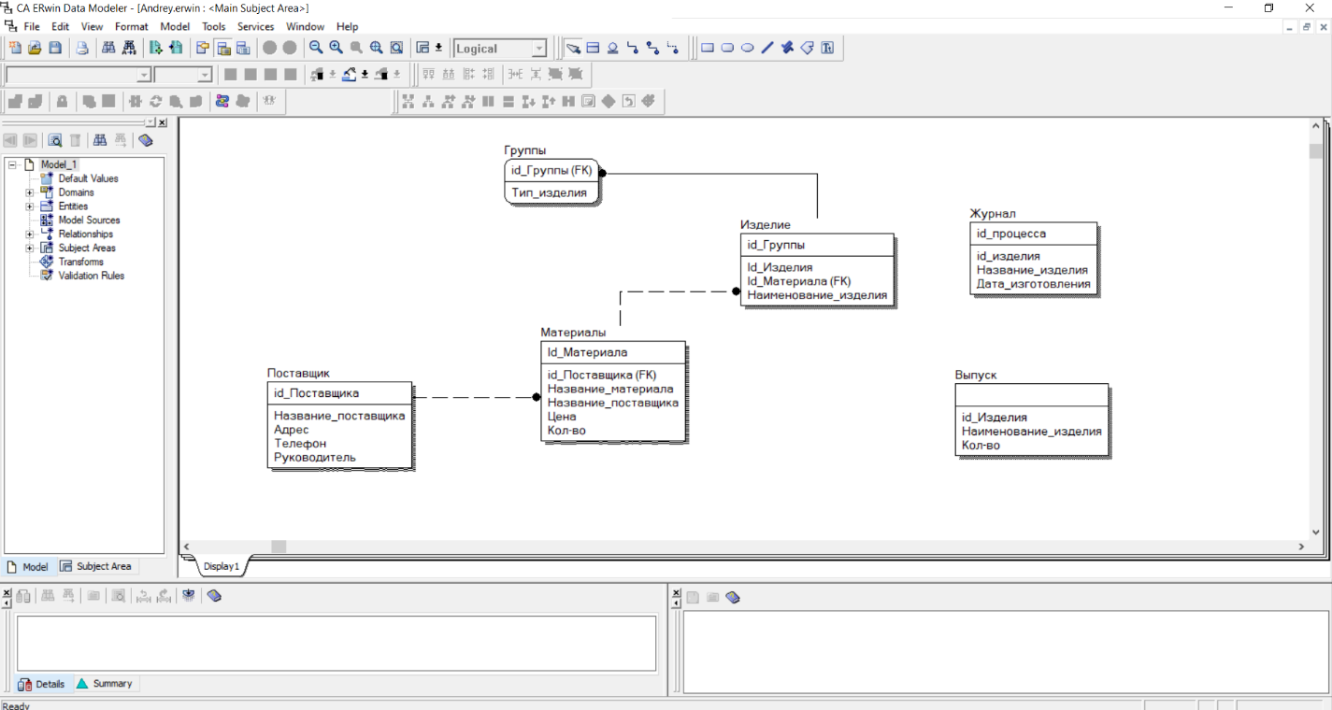

2 Используя MS Access перенести полученную модель в БД, используя таблицы и схему данных.

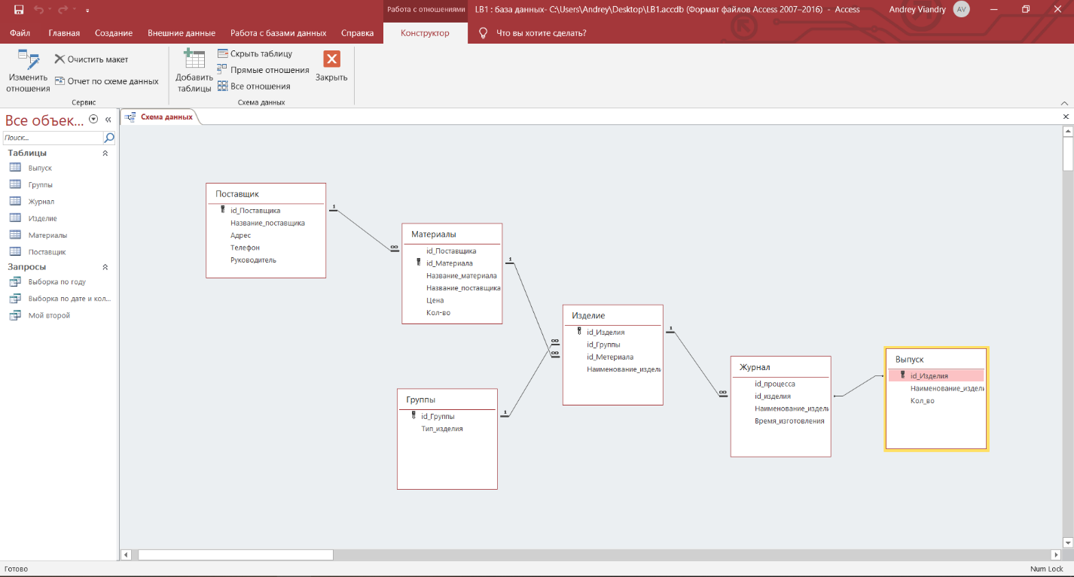

Вопросы

1. Что такое база данных?

**Ответ:** База данных — это упорядоченный набор структурированной информации или данных, которые обычно хранятся в электронном виде в компьютерной системе.

2. Что такое система баз данных?

**Ответ:** Некоторое количество объединённых логически и функционально БД.

3. Что такое система управления базами данных?

**Ответ:** СУБД (система управления базами данных) представляет собой комплекс ПО, с помощью которого можно управлять БД.

4. Основное назначение?

**Ответ:** Создавать базы данных (БД) и проводить над ними различные операции: обновлять, удалять, выбирать, редактировать и т. д.

5. Основные компоненты СУБД?

**Ответ:** 1) Ядро, 2) Процессор языка базы данных 3) Подсистему поддержки времени исполнения 4) Сервисные программы (внешние утилиты)

6. Что подразумевает понятие абстрагирование в СУБД?

**Ответ:** Это интерфейс прикладного программирования, который унифицирует связь между компьютерным приложением и системами управления базами данных(СУБД)

7. Какие существуют уровни абстракции в структурных данных?

**Ответ:** Физический уровень (низший уровень). Концептуальный или логический уровень (средний или высший уровень). Уровень просмотра (внешний уровень)

8. Опишите уровень представления

**Ответ:** Внешний уровень доступен для пользователей и разработчиков и обеспечивает согласованную структуру для выполнения операций с базой данных. Операции с базами данных представлены лишь слабо. Каждая база данных должна обрабатываться одинаково на этом уровне без видимой разницы, несмотря на различные физические типы данных и операции.

9. Опишите концептуальный уровень

**Ответ:** Концептуальный уровень объединяет внешние концепции и инструкции в промежуточную структуру данных, которая может быть передана в физические инструкции. Этот слой является самым сложным, поскольку он охватывает внешний и физический уровни. Кроме того, он должен охватывать все поддерживаемые базы данных и API.

10. Опишите физический уровень

**Ответ:** Самый низкий уровень подключается к базе данных и выполняет фактические операции, требуемые пользователями. На этом уровне концептуальная инструкция переводится на несколько инструкций, которые понимает база данных. Выполнение инструкций в правильном порядке позволяет DAL выполнять концептуальную инструкцию.

11. Виды связей

**Ответ:** Связь один к одному; Связь один ко многим; Связь многие ко многим.

12. Что такое отношение (таблица) в реляционной модели СУБД?

**Ответ:** Отношение обычно имеет простую графическую интерпретацию в виде таблицы, столбцы которой соответствуют атрибутам, а строки — кортежам, а в «ячейках» находятся значения атрибутов в кортежах. Тем не менее, в строгой реляционной модели отношение не является таблицей, кортеж — это не строка, а атрибут — это не столбец.

13. Что такое домен в реляционной модели СУБД?

**Ответ:** Домен в реляционной модели данных — тип данных, то есть множество допустимых значений. Понятие типа данных является фундаментальным; каждое значение, каждая переменная, каждый параметр, каждый оператор чтения, и особенно каждый реляционный атрибут относится к тому или иному типу.

14. Что такое атрибут (поле) в реляционной модели СУБД?

**Ответ:** Атрибут – это свойство сущности в предметной области. Его наименование должно быть уникальным для конкретного типа сущности.

15. Что такое картеж (хранимая запись) в реляционной модели СУБД?

**Ответ:** Кортеж - это множество пар {имя атрибута, значение}, которое содержит одно вхождение каждого имени атрибута, принадлежащего схеме отношения.